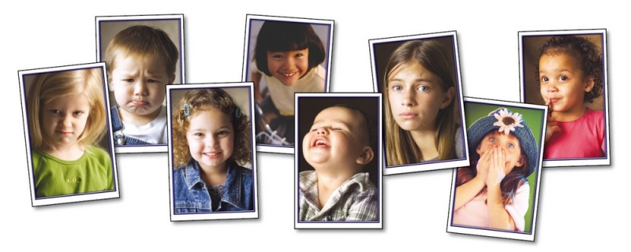
Emocionálny svet detí

Emócie... Je ich mnoho, sú tak rozmanité a výrazne ovplyvňujú naše správanie. Časté je, že svoje emócie nedokážeme ovládať ani my dospelí, nemôžeme to teda očakávať od našich detí. K poznaniu a ovládaniu emócií totiž vedie dlhá cesta a množstvo skúseností s rôznymi situáciami počas života. Začiatok tejto cesty je už v útlom detstve. Vďaka práci s emóciami budú deti lepšie pripravené čeliť rôznym nepriaznivým situáciám.
Dieťa sa každý deň stretáva so situáciami, ktoré sú preňho po citovej stránke náročné a rodič si s nimi často nevie poradiť. Nevie, ako reagovať na prejavy smútku, či hnevu. Nevie, či pred dieťaťom prejaviť svoje emócie alebo ich pred ním skrývať a dieťa tak chrániť. Rodič reaguje často na dieťa, ktoré smúti alebo sa hnevá slovami, ako: „neplač“... „netráp sa“... nemáš sa čoho báť“... alebo „upokoj sa!“. Tieto slová, pokyny a príkazy však nehovoria dieťaťu nič o tom, ako si má s danou emóciou poradiť... čo je to, čo prežíva... že je v poriadku, ak na niektoré situácie reaguje rôznymi emóciami a tie môžu vyvolať aj rôzne telesné reakcie. Psychika dieťaťa je krehká. Ak dieťa nedokáže spracovať silné emócie, môže sa to prejaviť v telesnej rovine, ako bolesť bruška, hlavy, zajakávanie, enuréza (popiškávanie sa), enkopréza (pokakávanie sa), kašeľ a pod.
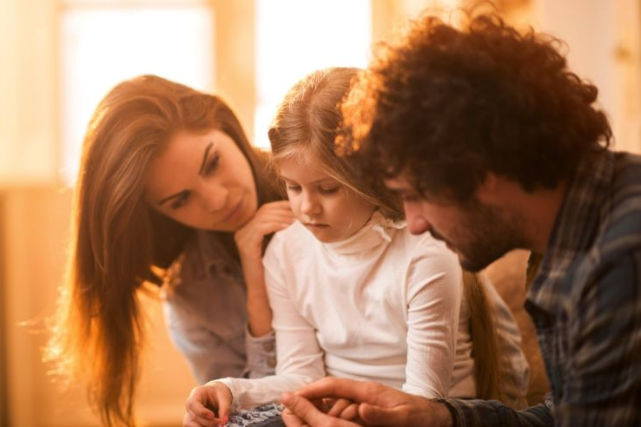
Vyššie uvedené reakcie rodičov sú veľmi časté. Neprispievajú však k rozvoju emocionálnej inteligencie dieťaťa. Naopak, brzdia prejavy dieťaťa a učia ho, že emócie nemá prejavovať, ale potláčať. Je to hlavne preto, lebo sa im ťažko pozerá na to, že sa ich dieťa trápi a nedarí sa im pomôcť mu.
Keď sa dieťa smeje, je šťastné, rodičia aj okolie sú nadšení, podporujú ho v smiechu a smejú sa spolu s ním. Čo však rodičia môžu robiť v prípade, že sa ich dieťa trápi, je smutné alebo je nahnevané, či frustrované? Najdôležitejšie je byť dieťaťu nablízku a vnímať prejavy jeho emócií, čiže neodmietať vnútorné prežívanie dieťaťa.
Je úplne v poriadku, ak nie vždy má rodič odpoveď na to, ako dieťaťu v danej situácii pomôcť. Čo je však pre dieťa veľmi dôležité, aby sme mu emócie umožnili prežiť. Postupne sa tak dieťa naučí svoje emócie lepšie zvládať. Ak dieťa prijímame a milujeme ho aj keď sa hnevá, smúti, či sa bojí, naučí ho to dôverovať svojmu prežívaniu. Dieťa si osvojí to, že emócie sú normálnou súčasťou života. Preto nikdy jeho emócie neposudzujte, neodsudzujte a nezosmiešňujte. Naopak, naučte sa byť dobrým poslucháčom. Naslúchajte všetkému, čo vám dieťa chce povedať, vyjadriť kresbou, či pomocou hry. Pretože, ak dieťaťu budete neustále odpovedať slovami: „Teraz mi daj pokoj, mám veľa práce...“ alebo „Povieš mi to neskôr...“ vysielate pre jeho krehkú dušičku signál: všetko je pre mamku a ocka vždy dôležitejšie, ako ja.
Dieťa sa rodí s neuveriteľnou schopnosťou napodobňovať. Najviac sa učí od svojich rodičov tým, že napodobňuje ich správanie, reč a v neposlednom rade sleduje aj ich prejavy emócií. Preto je dôležité, ako rodič pristupuje k svojmu prežívaniu. Ak sa snaží svoje negatívne emócie potlačiť, odpozoruje a naučí sa to aj dieťa a len veľmi ťažko alebo vôbec nebude vedieť prejavovať svoje pocity otvorene a primerane ich zvládať.
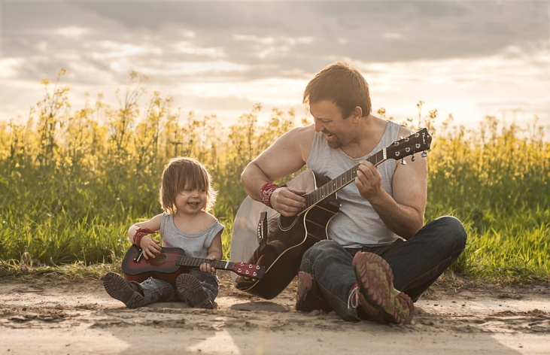
Ako pomôcť dieťaťu zorientovať sa vo svojom emocionálnom svete?
Vhodné a pre deti veľmi príťažlivé je čítanie príbehov a rozprávok, kde hlavné postavy čelia rôznym emočne nasýteným situáciám. Dieťa sa prirodzene dokáže stotožniť s niektorou z postáv rozprávky, môže napr. pociťovať ľútosť z prehry alebo sa tešiť z víťazstiev a zo šťastného konca. Existuje mnoho rozprávkových kníh pre deti, ktoré sú venované emóciám. Dokonca existujú aj rozprávkové knihy „šité“ na konkrétny problém. Uvediem niektoré z nich:
- Amanda McCardie – Knižka o pocitoch
- Anne Llenas – Farebné strašidielko
- Helena Haraštová – Už sa nebojím tmy
- Nancy Delvaux; Aline de Pétigny – Barborka a jej ťažké chvíle
- Robert Starling – Dráčik, nehnevaj sa!
- Aurélie Chien Chow Chine – Emyl se stydí.
Ďalšou možnosťou je vyrobiť si kartičky s obrázkami alebo fotografiami, ktoré prezentujú rôzne emócie (radosť, hnev, strach, láska, smútok, atď.). Postupne si dieťa vyberá z kartičiek a snaží sa pomenovať emóciu na danom obrázku. Môžete sa ho pýtať, či sa niekedy takto cíti tiež, v ktorej časti tela cíti danú emóciu najviac, na čo vtedy myslí, čo vtedy robí. Ak na niektoré otázky nepozná odpoveď, vedieme s ním o tom debatu a snažíme sa mu rozširovať vedomosti o rôznych emóciách a ako je možné sa s nimi vysporiadať, ako reagovať, atď.
So školákmi si môžete vyrobiť “emočný teplomer”, ktorý označuje štádiá: napr. pokojný, šťastný, frustrovaný, nahnevaný, atď. Vysvetlite, ako emócie často naberajú na intenzite. Príležitostne sa opýtajte vášho dieťaťa, kde na teplomeri sa momentálne nachádza.
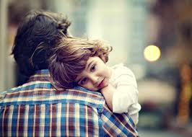
Zhrnutie na záver: Dieťa v emočne vypätých situáciách potrebuje cítiť, že vy mu rozumiete, že ste tam pre neho, že sú jeho pocity normálne a je dobré a potrebné ich vyjadriť a nie potlačiť. Pomáhajúce je, ak rodič dokáže v takej situácii zachovať pokoj, nepoprie emóciu dieťaťa, ale nechá ho vyvetrať svoje pocity, je tam s ním a zrkadlí mu jeho vnímanie. Takto sa dieťa naučí, že nie je možné vyberať si len príjemné pocity, ale každý jeden z nás sa cíti občas aj úplne na nič.

Použitá literatúra:
- Michala Šuranová – EQ výchova
- Katarína Sikorski – Ako učiť deti o emóciách

Spracovala: PhDr. Edina Brekovská psychologička

